Министерство Образования Республики Беларусь

«Белорусский Государственный Технологический Университет»

**ЛАБОРАТОРНАЯ РАБОТА №6**

**ПО ДИСЦИПЛИНЕ ЭВМ**

ИССЛЕДОВАНИЕ ПРОИЗВОДИТЕЛЬНОСТИ ВЫЧИСЛИТЕЛЬНЫХ СИСТЕМ

**Вариант 1**

Выполнили: студенты

2 группы 2 курса ФИТ

Антонович Юлия

Полынская Юлия

2019

Целью работы является изучение существующих способов оценки производительности вычислительных машин и получение базовых навыков сравнения производительности вычислительных машин.

2.3 ЗАДАНИЯ ДЛЯ ВЫПОЛНЕНИЯ

1. Запустите SiSoftware Sandra. Перейдите на вкладку «Эталонные тесты». Запустите арифметический тест. Перед началом тестирования нажмите кнопку «Обновить».

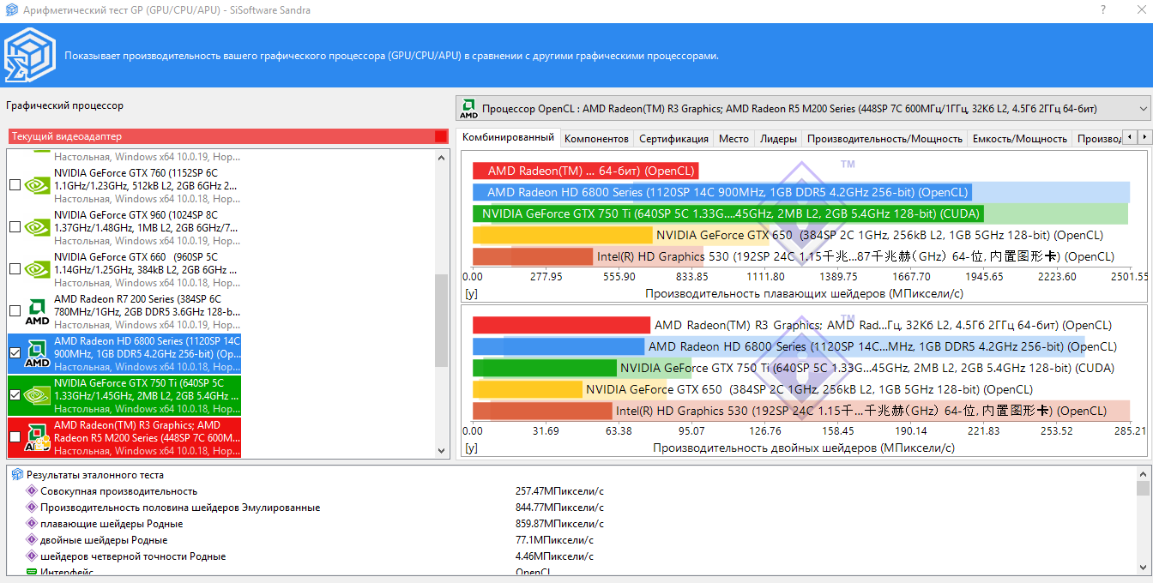

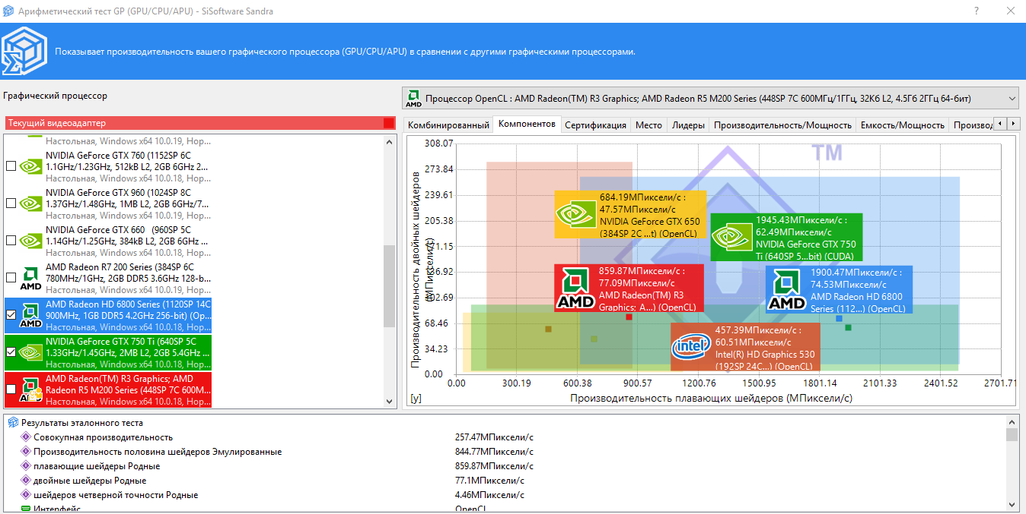

Результаты эталонного теста

Совокупная производительность : 257.47MПиксели/с

Производительность половина шейдеров Эмулированные : 844.77MПиксели/с

плавающие шейдеры Родные : 859.87MПиксели/с

двойные шейдеры Родные : 77.1MПиксели/с

шейдеров четверной точности Родные : 4.46MПиксели/с

Интерфейс : OpenCL

Интерпретация результатов : Большие значения индекса лучше.

Десятичный формат результатов : 1Гпикс(/с) = 1000МПикс(/с), 1МПикс(/с) = 1000КПикс(/с), 1КПикс(/с) = 1000 пикселей(/с), и т.д.

Производительность на поток

Совокупная производительность : 36.78MПиксели/с

Производительность половина шейдеров Эмулированные : 120.68MПиксели/с

плавающие шейдеры Родные : 122.84MПиксели/с

двойные шейдеры Родные : 11MПиксели/с

шейдеров четверной точности Родные : 637КПиксель/с

Число потоков : 7

Интерпретация результатов : Большие значения индекса лучше.

Десятичный формат результатов : 1Гпикс(/с) = 1000МПикс(/с), 1МПикс(/с) = 1000КПикс(/с), 1КПикс(/с) = 1000 пикселей(/с), и т.д.

Производительность/Скорость

Совокупная производительность : 429.12КПиксель/с/МГц

Производительность половина шейдеров Эмулированные : 1407.95КПиксель/с/МГц

плавающие шейдеры Родные : 1433.12КПиксель/с/МГц

двойные шейдеры Родные : 128.49КПиксель/с/МГц

шейдеров четверной точности Родные : 7.44КПиксель/с/МГц

Интерпретация результатов : Большие значения индекса лучше.

Сведения о тесте

Идентификатор результата : AMD Radeon(TM) R3 Graphics; AMD Radeon R5 M200 Series (448SP 7C 600МГц/1ГГц, 32Кб L2, 4.5Гб 2ГГц 64-бит) (OpenCL)

Система : HP 355 G2 103C_5336AN G=N L=SMB B=HP S=355 (HP 22C2)

Платформа : x64

Число потоков : 2

Системный таймер : 1.75МГц

Half-Float FP16

Размер выведенного изображения : 7680x4320

Потоков на блок : 16x16

Одинарная точность FP32

Размер выведенного изображения : 7680x4320

Потоков на блок : 16x16

Двойная точность FP64

Размер выведенного изображения : 3840x2160

Потоков на блок : 16x16

Четверная точность FP128

Размер выведенного изображения : 1920x1080

Потоков на блок : 16x16

Графический процессор

Модель : AMD Radeon(TM) R3 Graphics; AMD Radeon R5 M200 Series

Версия интерфейса : 1.02

Версия драйвера : 2527.08

Скорость шейдера : 600МГц

Пиковая производительность (PPP) : 537.6ГФЛОПС

Производительность при пиковой нагрузке (APP) : 483.84WG

Всего памяти : 4.5Гб

Скорость шины памяти : 1ГГц

Советы по увеличению производительности

Предупреждение 343 : Видеосистема несимметрична! Производительность может быть снижена из-за неравномерной нагрузки.

Совет 2 : Дважды щелкните по совету или нажмите Enter, выделив совет, для получения дополнительной информации.

Лидирующие позиции и лучшие показатели у процессора intel core i7, однако тестируемый процессор AMD FX-6300 занял вторую позицию сразу после эталонного интела. Тестируемый процессор обладает средними характеристиками.

1. Запустите тест «Физические диски».

Данный тест отображает производительность физических дисков, подключенных к вашему компьютеру, в сравнении с другими дисками в типичных системах. Скорость чтения измеряется в Мб/с, а среднее время доступа в мс.

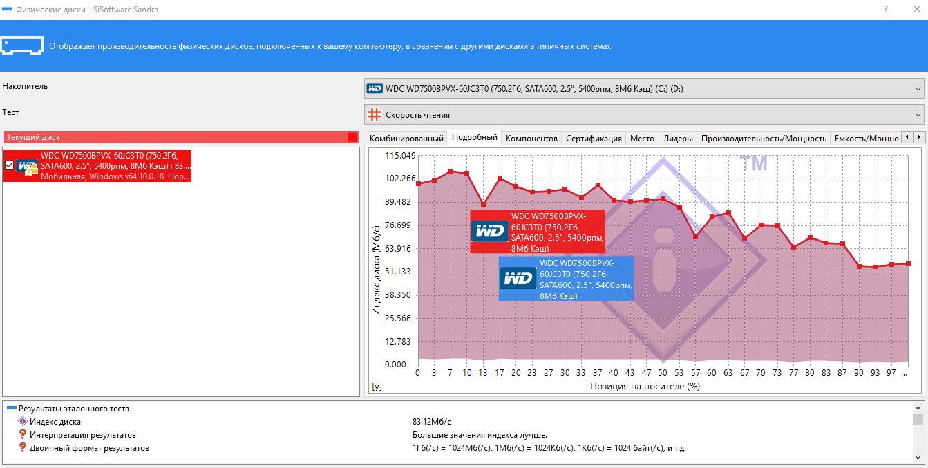Изучите подробный график (рис. 3.2.3) и график компонентов(рис. 3.2.4). Как видим в нашем случае скорость чтения тестируемого (текущего) диска составляет 155,75 Мб/с, а среднее время доступа 15 мс.

Исследуемый физический диск показал средние характеристики для своего рынка.

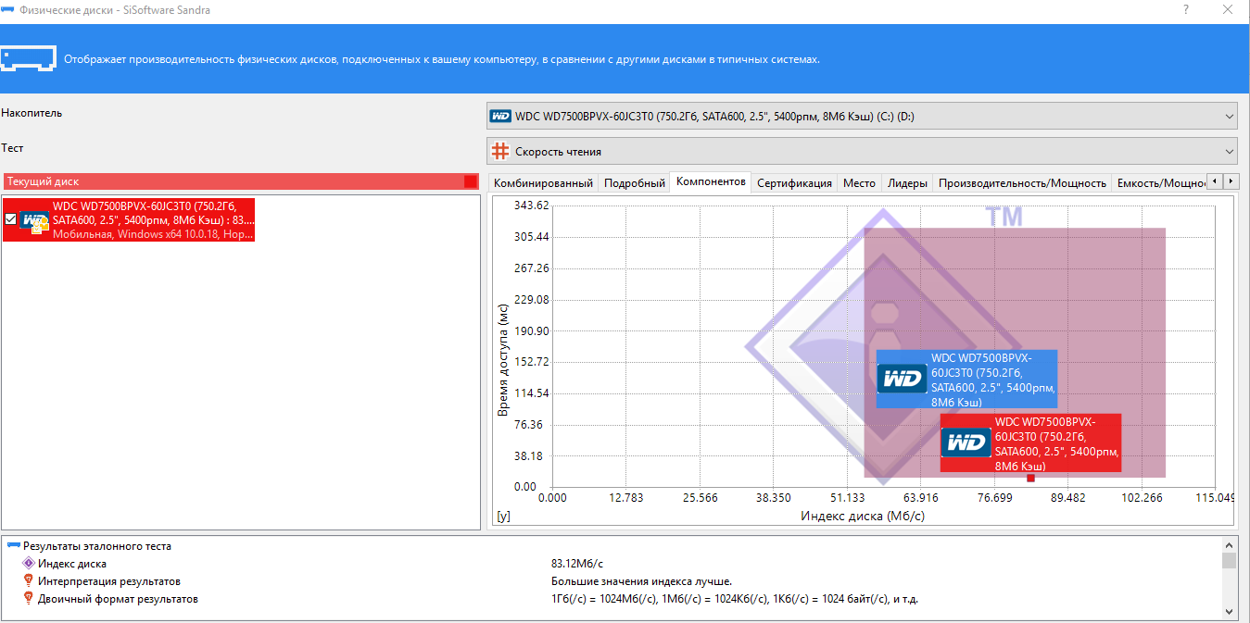

Результаты эталонного теста

Индекс диска : 83.12Мб/с

Интерпретация результатов : Большие значения индекса лучше.

Двоичный формат результатов : 1Гб(/с) = 1024Мб(/с), 1Мб(/с) = 1024Кб(/с), 1Кб(/с) = 1024 байт(/с), и т.д.

Результаты эталонного теста

Среднее время доступа : 11.08мс

Интерпретация результатов : Меньшие значения индекса лучше.

Десятичный формат результатов : 1с = 1000мс, 1мс = 1000мкс, 1мкс = 1000нс, и т.д.

Хронометраж теста

Время чтения всего объема : 2 часы, 30 минут(а,ы), 25 секунд(а,ы)

Интерпретация результатов : Меньшие значения индекса лучше.

Производительность на поток

Индекс диска : 5.2Мб/с

Число потоков : 16

Интерпретация результатов : Большие значения индекса лучше.

Двоичный формат результатов : 1Гб(/с) = 1024Мб(/с), 1Мб(/с) = 1024Кб(/с), 1Кб(/с) = 1024 байт(/с), и т.д.

Производительность/Скорость

Индекс диска : 28.37Кб/с/рпм

Среднее время доступа : 3.694мкс/рпм

Интерпретация результатов : Большие значения индекса лучше.

Разбивка теста

Скорость на позиции 0% : 99.6Мб/с (3.64Мб/с - 99.6Мб/с) (120%)

Скорость на позиции 3% : 101.4Мб/с (3.3Мб/с - 101.4Мб/с) (122%)

Скорость на позиции 7% : 106.59Мб/с (3.58Мб/с - 106.59Мб/с) (128%)

Скорость на позиции 10% : 105.2Мб/с (3.38Мб/с - 105.2Мб/с) (127%)

Скорость на позиции 13% : 88.16Мб/с (2.48Мб/с - 88.16Мб/с) (106%)

Скорость на позиции 17% : 102.57Мб/с (3.47Мб/с - 102.57Мб/с) (123%)

Скорость на позиции 20% : 98Мб/с (3.24Мб/с - 98Мб/с) (118%)

Скорость на позиции 23% : 95.26Мб/с (3.12Мб/с - 95.26Мб/с) (115%)

Скорость на позиции 27% : 95.55Мб/с (3Мб/с - 95.55Мб/с) (115%)

Скорость на позиции 30% : 96.61Мб/с (3.3Мб/с - 96.61Мб/с) (116%)

Скорость на позиции 33% : 92Мб/с (3Мб/с - 92Мб/с) (111%)

Скорость на позиции 37% : 98.89Мб/с (3.21Мб/с - 98.89Мб/с) (119%)

Скорость на позиции 40% : 90.64Мб/с (3.15Мб/с - 90.64Мб/с) (109%)

Скорость на позиции 43% : 89.85Мб/с (3Мб/с - 89.85Мб/с) (108%)

Скорость на позиции 47% : 90.74Мб/с (3Мб/с - 90.74Мб/с) (109%)

Скорость на позиции 50% : 91.45Мб/с (3Мб/с - 91.45Мб/с) (110%)

Скорость на позиции 53% : 86.84Мб/с (2.9Мб/с - 86.84Мб/с) (104%)

Скорость на позиции 57% : 70.66Мб/с (2Мб/с - 70.66Мб/с) (85%)

Скорость на позиции 60% : 81.67Мб/с (2.78Мб/с - 81.67Мб/с) (98%)

Скорость на позиции 63% : 83.76Мб/с (2.74Мб/с - 83.76Мб/с) (101%)

Скорость на позиции 67% : 69.8Мб/с (2.41Мб/с - 69.8Мб/с) (84%)

Скорость на позиции 70% : 76.83Мб/с (2.43Мб/с - 76.83Мб/с) (92%)

Скорость на позиции 73% : 76.61Мб/с (2.51Мб/с - 76.61Мб/с) (92%)

Скорость на позиции 77% : 64.73Мб/с (1.8Мб/с - 64.73Мб/с) (78%)

Скорость на позиции 80% : 70.07Мб/с (2.37Мб/с - 70.07Мб/с) (84%)

Скорость на позиции 83% : 67.27Мб/с (2.29Мб/с - 67.27Мб/с) (81%)

Скорость на позиции 87% : 66.75Мб/с (2.18Мб/с - 66.75Мб/с) (80%)

Скорость на позиции 90% : 54.31Мб/с (1.51Мб/с - 54.31Мб/с) (65%)

Скорость на позиции 93% : 53.91Мб/с (1.9Мб/с - 53.91Мб/с) (65%)

Скорость на позиции 97% : 55.3Мб/с (1.77Мб/с - 55.3Мб/с) (67%)

Скорость на позиции 100% : 55.77Мб/с (1.81Мб/с - 55.77Мб/с) (67%)

Среднее время доступа : 11.08мс (11.08мс - 318.2мс)

Время доступа (полный цикл) : 12.08мс (12.08мс - 273.7мс)

Сведения о тесте

Идентификатор результата : WDC WD7500BPVX-60JC3T0 (750.2Гб, SATA600, 2.5", 5400рпм, 8Мб Кэш)

Система : HP 355 G2 103C_5336AN G=N L=SMB B=HP S=355 (HP 22C2)

Платформа : x64

Системный таймер : 1.75МГц

Использовать наложение I/O : Да

Глубина очереди IO : 16 запрос(ов)

Размер блока : 1Мб

Байтов на Сектор : 4Кб

Информация о томе

Емкость : 698.64Гб

Физический диск

Модель : WDC WD7500BPVX-60JC3T0

Версия : 01.01A01

Серийный номер : WD-WX**********

Интерфейс : SATA600

Частота вращения : 5400рпм

Съемный диск : Нет

Постановка в очередь включена : Да

Объем кэша : 8Мб

Размер страницы : 4Кб

3.Запустите тест «Кэш и память».

Этот тест отображает скорость доступа к процессорным кэшам и подсистемам памяти в сравнении с другими компьютерами. Единицей измерения пропускной способности кэш/памяти является Гб/с, фактор скорости безразмерная величина. График отображает зависимость скорости передачи данных от величины блоков: чем меньше величина блоков, тем выше скорость передачи данных.

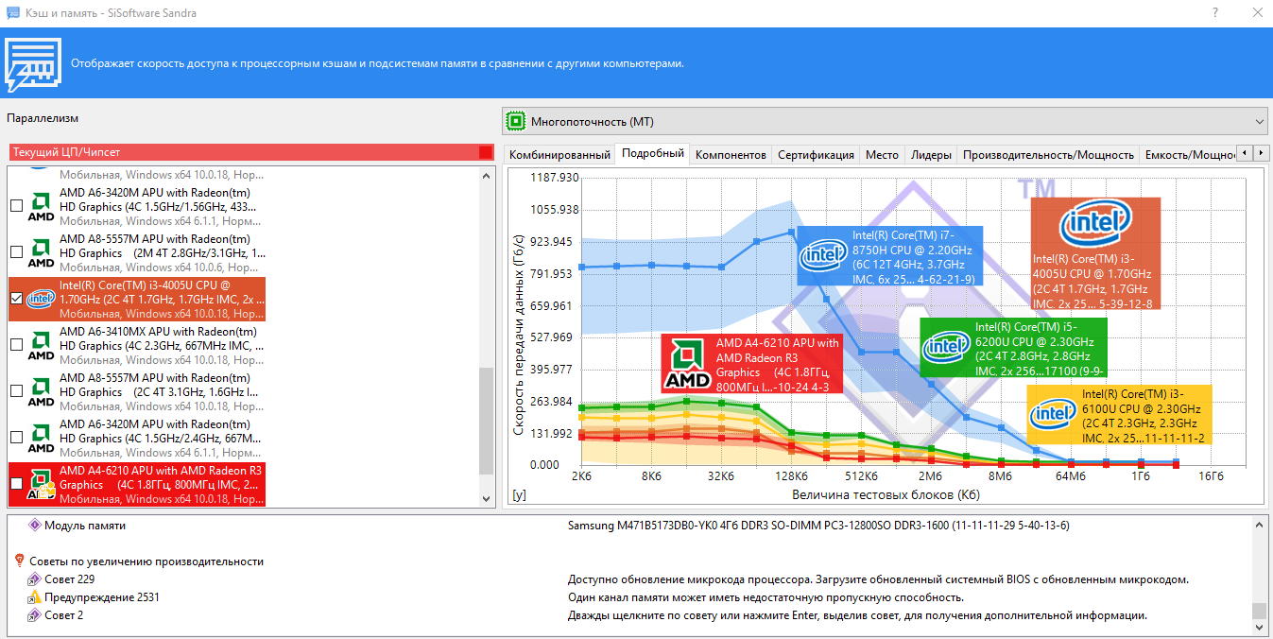

Рис. 3.2.5

Пропускная способность кэш/памяти 7,94 Гб/с, фактор скорости 13 (рис. 3.2.6).

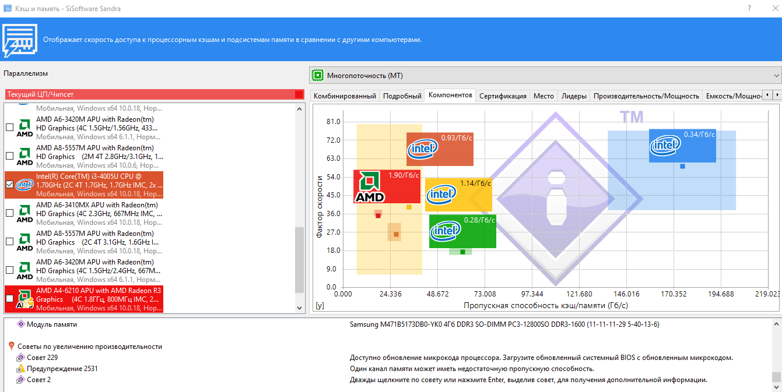

Рис. 3.2.6

Результаты эталонного теста

Пропускная способность кэш/памяти AVX/128 : 18.4Гб/с

Внутренний кэш (Л1Д) данных : 115.66Гб/с

Встроенный кэш данных Л2Д : 30.57Гб/с

Интерпретация результатов : Большие значения индекса лучше.

Двоичный формат результатов : 1Гб(/с) = 1024Мб(/с), 1Мб(/с) = 1024Кб(/с), 1Кб(/с) = 1024 байт(/с), и т.д.

Результаты эталонного теста

Фактор скорости : 34.90

Интерпретация результатов : Меньшие значения индекса лучше.

Производительность на поток

Пропускная способность кэш/памяти : 4.6Гб/с

Внутренний кэш (Л1Д) данных : 28.92Гб/с

Встроенный кэш данных Л2Д : 7.64Гб/с

Число потоков : 4

Интерпретация результатов : Большие значения индекса лучше.

Двоичный формат результатов : 1Гб(/с) = 1024Мб(/с), 1Мб(/с) = 1024Кб(/с), 1Кб(/с) = 1024 байт(/с), и т.д.

Производительность/Мощность

Мощность процессора/чипсета/памяти : 32.650Вт

Пропускная способность кэш/памяти AVX/128 : 577.12Мб/с/Вт

Интерпретация результатов : Большие значения индекса лучше.

Емкость/Мощность

Общий объем кэш : 66.65Кб/Вт

Интерпретация результатов : Большие значения индекса лучше.

Производительность/Скорость

Пропускная способность кэш/памяти AVX/128 : 10.49Мб/с/МГц

Интерпретация результатов : Большие значения индекса лучше.

Сводка результатов теста кэш/памяти

Размер элемента данных : 16байт

Использование буферизации : Нет

Использование смещения : Да

Разбивка теста

Блоки по 2Кб : 117.4Гб/с (104.1Гб/с - 140.38Гб/с)

Блоки по 4Кб : 114.36Гб/с (97.31Гб/с - 140.38Гб/с)

Блоки по 8Кб : 117.63Гб/с (94.31Гб/с - 140.38Гб/с)

Блоки по 16Кб : 120.22Гб/с (85.72Гб/с - 140.38Гб/с)

Блоки по 32Кб : 112.46Гб/с (84.24Гб/с - 134.68Гб/с)

Блоки по 64Кб : 111.9Гб/с (80.81Гб/с - 134.68Гб/с)

Блоки по 128Кб : 85Гб/с (55.58Гб/с - 108.61Гб/с)

Блоки по 256Кб : 32.08Гб/с (27.7Гб/с - 36.39Гб/с)

Блоки по 512Кб : 30.25Гб/с (27Гб/с - 33.15Гб/с)

Блоки по 1Мб : 29.4Гб/с (26.56Гб/с - 32.14Гб/с)

Блоки по 2Мб : 21.14Гб/с (19.42Гб/с - 23.38Гб/с)

Блоки по 4Мб : 6.26Гб/с (5.74Гб/с - 7Гб/с)

Блоки по 8Мб : 3.75Гб/с (3.6Гб/с - 3.89Гб/с)

Блоки по 16Мб : 3.63Гб/с (3.51Гб/с - 3.72Гб/с)

Блоки по 64Мб : 3.63Гб/с (3.52Гб/с - 3.72Гб/с)

Блоки по 256Мб : 3.62Гб/с (3.38Гб/с - 3.72Гб/с)

Блоки по 1Гб : 3.44Гб/с (3Гб/с - 3.65Гб/с)

Блоки по 4Гб : 3.54Гб/с (3.37Гб/с - 3.65Гб/с)

Сведения о тесте

Идентификатор результата : AMD A4-6210 APU with AMD Radeon R3 Graphics (4C 1.8ГГц, 800МГц IMC, 2Мб L2); AMD Стандартный главный мост PCI — ЦП; 12Гб Samsung M471B1G73BH0-CK0 Неизвестно STD FPM SIMM ESDRAM VC-SDRAM DDR DDR2 DDR3 SO-DIMM (1.33ГГц 64-бит) PC5-12800 (9-9-10-24 4-3

Система : HP 355 G2 103C_5336AN G=N L=SMB B=HP S=355 (HP 22C2)

Платформа : x64

Всего памяти : 11Гб

Число потоков : 4

Соответствие процессоров : U0-C0T0 U1-C1T0 U2-C2T0 U3-C3T0

Системный таймер : 1.75МГц

Процессор

Модель : AMD A4-6210 APU with AMD Radeon R3 Graphics

Скорость : 1.8ГГц (99%)

Минимальная/Максимальная/Турбо скорость : 1ГГц - 1.8ГГц

Максимальная мощность : 14.968Вт

Ядер на процессор : 4 единиц

Потоков на ядро : 1 единиц

Скорость системной шины : 100МГц

Тип : Мобильная

Ревизия/Степпинг : 30 / 1

Микрокод : MU7F300104

Последняя версия : MU7F300126

Внутренний кэш (Л1Д) данных : 4x 32Кб, 8-Магистральный, Исключительный, 64байт Длина строки

Внутренний кэш (Л1К) команд : 4x 32Кб, 2-Магистральный, Исключительный, 64байт Длина строки

Встроенный кэш данных Л2Д : 2Мб, ECC, 16-Магистральный, Полностью включено, 64байт Длина строки, 4 Поток(и)

Контроллер памяти

Скорость : 800МГц (100%)

Минимальная/Максимальная/Турбо скорость : 400МГц - 800МГц

Возможности

Технология SSE : Да

Технология SSE2 : Да

Технология SSE3 : Да

Технология SSSE3 : Да

Технология SSE4.1 : Да

Технология SSE4.2 : Да

AVX - Advanced Vector eXtensions : Да

Система

Наименование : HP 355 G2 103C_5336AN G=N L=SMB B=HP S=355 (HP 22C2)

Системный BIOS : F.12

Чипсет

Модель : AMD Стандартный главный мост PCI — ЦП

Ревизия : A1

Скорость системной шины : 100МГц

Ширина : 16-бит / 16-бит

Макс. пропускная способность шины : 400Мб/с

Логические банки памяти

Банк 0 : 8Гб Неизвестно STD FPM SIMM ESDRAM VC-SDRAM DDR DDR2 DDR3 SO-DIMM 9-9-10-24 4-33-10-5 4T

Банк 1 : 4Гб Неизвестно STD FPM SIMM ESDRAM VC-SDRAM DDR DDR2 DDR3 SO-DIMM 9-9-10-24 4-33-10-5 4T

Каналы : 1

Ширина : 64-бит

Скорость шины памяти : 2x 667МГц (1.33ГГц)

Минимальная/Максимальная/Турбо скорость : 2x 333МГц (666МГц) - 2x 667МГц (1.33ГГц)

Множитель : 20/3x

Минимальный/Максимальный/Турбо множитель : 10/3x - 20/3x

Встроен в процессор : Да

Ядер на контроллер памяти : 4 единиц

Макс. пропускная способность шины памяти : 10.42Гб/с

Модули памяти

Модуль памяти : Samsung M471B1G73BH0-CK0 8Гб DDR3 SO-DIMM PC3-12800SO DDR3-1600 (11-11-11-29 5-40-13-6)

Модуль памяти : Samsung M471B5173DB0-YK0 4Гб DDR3 SO-DIMM PC3-12800SO DDR3-1600 (11-11-11-29 5-40-13-6)

Советы по увеличению производительности

Совет 229 : Доступно обновление микрокода процессора. Загрузите обновленный системный BIOS с обновленным микрокодом.

Предупреждение 2531 : Один канал памяти может иметь недостаточную пропускную способность.

Совет 2 : Дважды щелкните по совету или нажмите Enter, выделив совет, для получения дополнительной информации.

1. Выполните тест «Файловые системы».

Данный тест отображает производительности файловых систем дисков, подключенных к компьютеру, в сравнении с подобными устройствами других типичных систем.

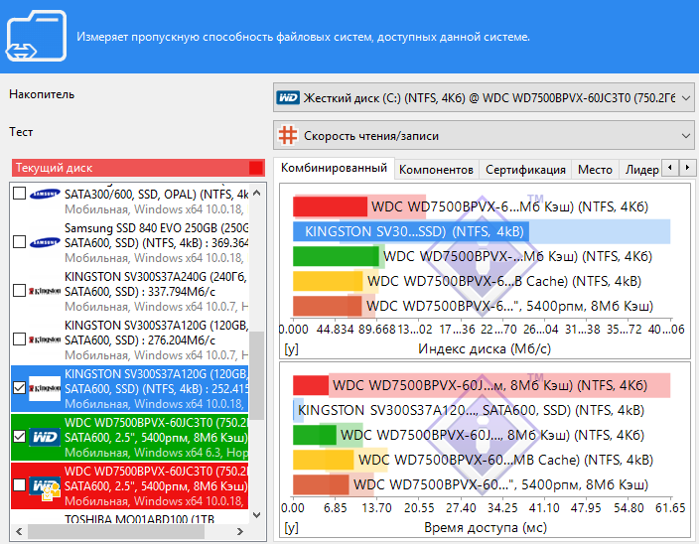

Результаты эталонного теста

Индекс диска : 79.52Мб/с

Последовательное считывание : 92.92Мб/с

Последовательная запись : 94.21Мб/с

Интерпретация результатов : Большие значения индекса лучше.

Двоичный формат результатов : 1Гб(/с) = 1024Мб(/с), 1Мб(/с) = 1024Кб(/с), 1Кб(/с) = 1024 байт(/с), и т.д.

Результаты эталонного теста

Среднее время доступа : 5.83мс

Интерпретация результатов : Меньшие значения индекса лучше.

Десятичный формат результатов : 1с = 1000мс, 1мс = 1000мкс, 1мкс = 1000нс, и т.д.

Хронометраж теста

Время чтения всего объема : 2 часы, 14 минут(а,ы), 33 секунд(а,ы)

Время записи всего объема : 2 часы, 12 минут(а,ы), 42 секунд(а,ы)

Интерпретация результатов : Меньшие значения индекса лучше.

Производительность на поток

Индекс диска : 5Мб/с

Последовательное считывание : 5.8Мб/с

Последовательная запись : 5.89Мб/с

Число потоков : 16

Производительность/Скорость

Индекс диска : 15.08Кб/с/рпм

Последовательное считывание : 17.62Кб/с/рпм

Последовательная запись : 17.87Кб/с/рпм

Среднее время доступа : 1.079мкс/рпм

Интерпретация результатов : Большие значения индекса лучше.

Разбивка теста

Буферизованное считывание : 392.47Мб/с

Последовательное считывание : 92.92Мб/с

Случайное считывание : 60.28Мб/с

Буферизованная запись : 381.58Мб/с

Последовательная запись : 94.21Мб/с

Случайная запись : 55.52Мб/с

Среднее время доступа : 5.83мс

Сведения о тесте

Идентификатор результата : WDC WD7500BPVX-60JC3T0 (750.2Гб, SATA600, 2.5", 5400рпм, 8Мб Кэш) (NTFS, 4Кб)

Система : HP 355 G2 103C_5336AN G=N L=SMB B=HP S=355 (HP 22C2)

Платформа : x64

Системный таймер : 1.75МГц

Использование дискового кэша Windows : Нет

Использовать наложение I/O : Да

Глубина очереди IO : 16 запрос(ов)

Размер тестового файла : 1.71Гб

Фрагменты файла : 91

Размер блока : 1Мб

Накопитель

Тип диска : Жесткий диск

Общий объем : 243.73Гб

Свободного пространства : 94.37Гб, 39%

Размер кластера : 4Кб

Файловая система : NTFS

Физический диск

Модель : WDC WD7500BPVX-60JC3T0

Версия : 01.01A01

Серийный номер : WD-WX**********

Интерфейс : SATA600

Частота вращения : 5400рпм

Съемный диск : Нет

Постановка в очередь включена : Да

Объем кэша : 8Мб

Размер страницы : 4Кб

Советы по увеличению производительности

Замечание 5209 : Используйте Тест съемных/флэш накопителей для флэш-накопителей.

Совет 5202 : Используйте кэш для измерения производительности в Windows.

Совет 2 : Дважды щелкните по совету или нажмите Enter, выделив совет, для получения дополнительной информации.

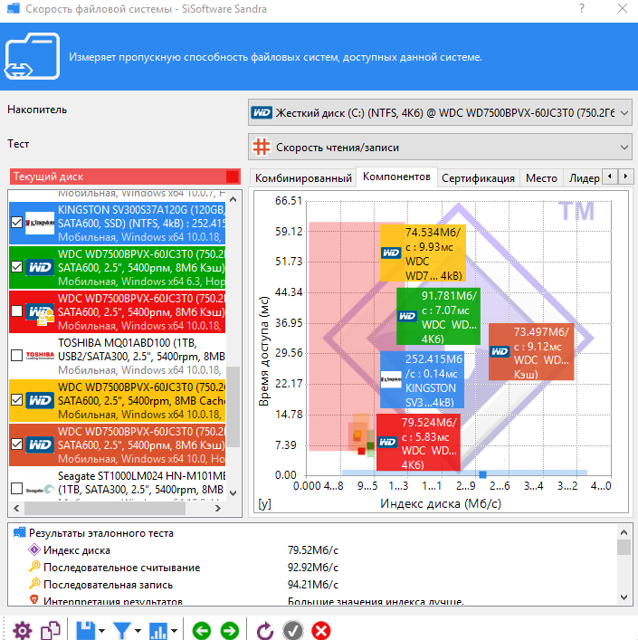

Протестировав диск, видим, что индекс диска (скорость диска) равен 165 Мб/с, а время доступа 7.87 мс.

При индексе диска, близком к эталонному, скорость доступа достаточно низкая.

1. Перейдите на вкладку «Устройства» и выберите пункт «Информация о системе». Отобразится сводная информация о конфигурации вашего компьютера (рис. 3.2.9). Изучите ее.

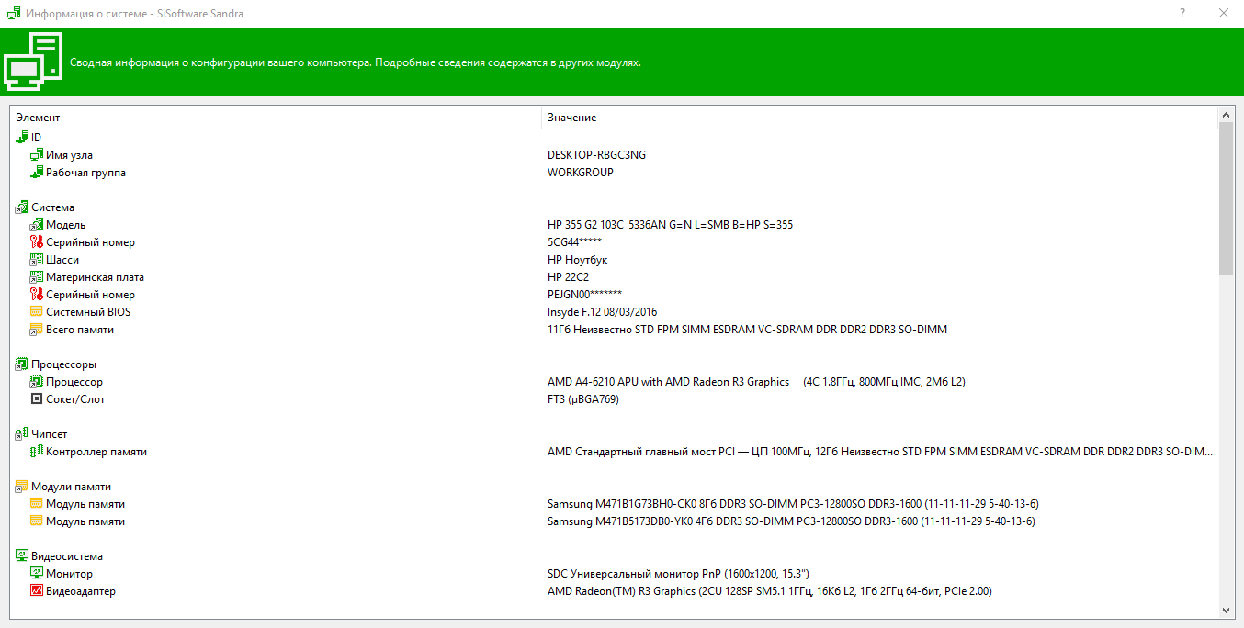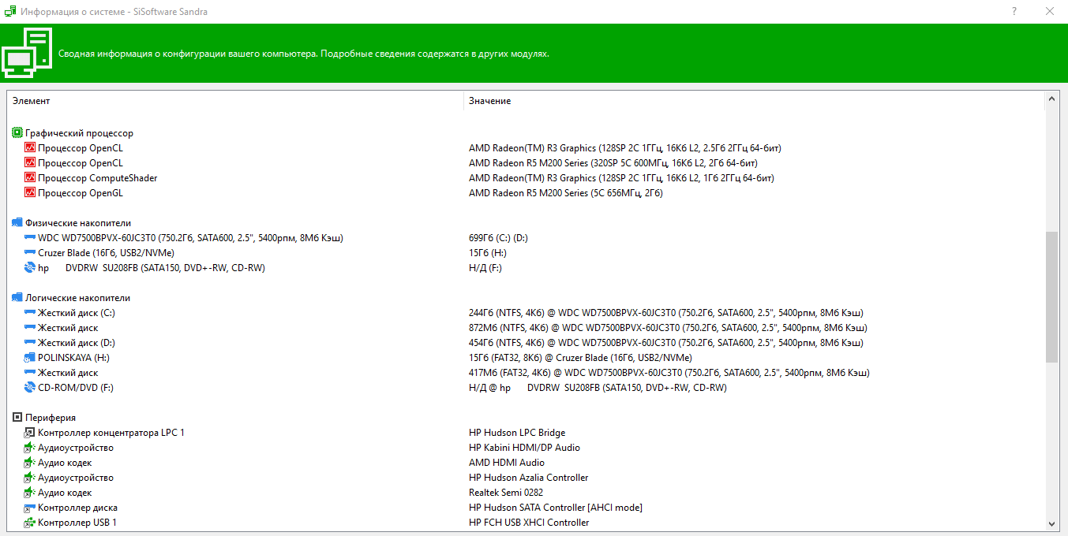

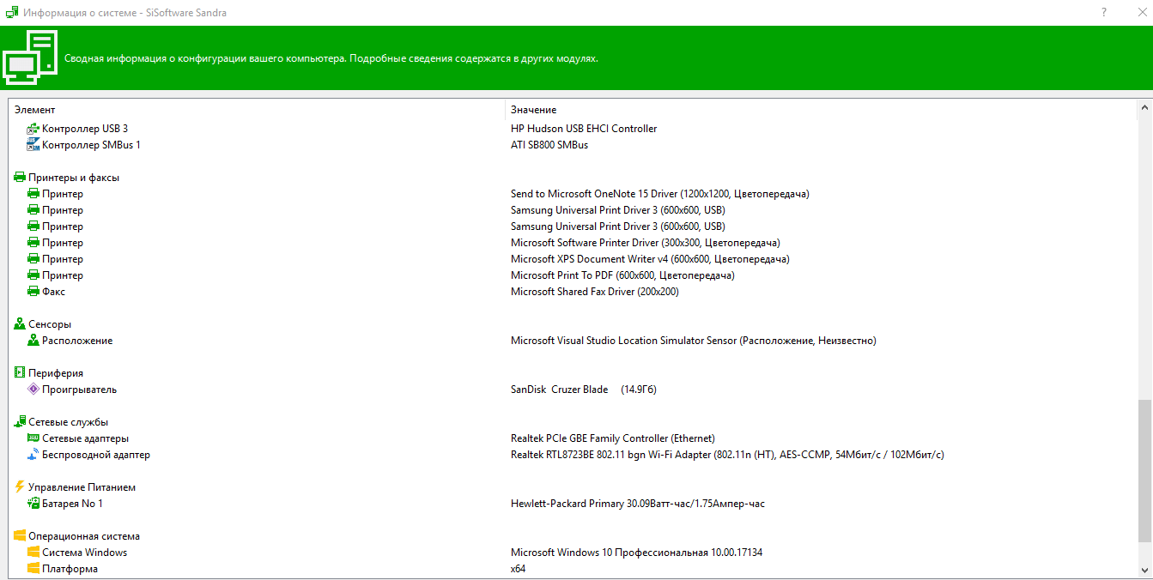

**Вывод:** оценили производительности вычислительных машин с помощью различных тестов в программе SiSoftware Sandra и получили базовые навыки сравнения производительности вычислительных машин.